Көркем еңбек, музыка және дене шынықтыру пәндері апталығының өтуі туралы ЕСЕП
Бекітілген жоспарға сәйкес, мектебімізде көркем еңбек, музыка және дене шынықтыру пәндерінің апталығы аясында жоспарланған іс-шаралар толығымен ұйымдастырылып, өткізілді. Апталықтың мақсаты – оқушылардың шығармашылық қабілеттерін шыңдау, салауатты өмір салтын насихаттау және еңбекке баулу болды.
Апталық барысында келесідей сабақтан тыс іс-шаралар атқарылды:
2026 жылдың 28 қыркүйегінде жауапты мұғалім А.М. Газизовтың ұйымдастыруымен 7 «а», 8 «а» және 9 «а» сынып оқушылары арасында «Үстел ойындары» атты сабақтан тыс іс-шара өткізілді. Іс-шара барысында оқушылар логикалық ойлау, шапшаңдық және топпен жұмыс істеу дағдыларын жоғары деңгейде көрсете білді.
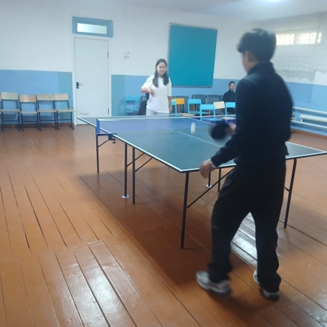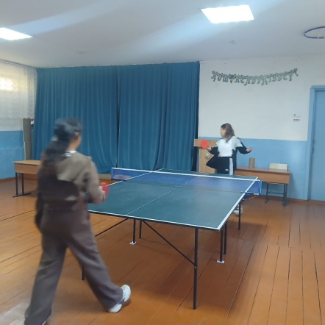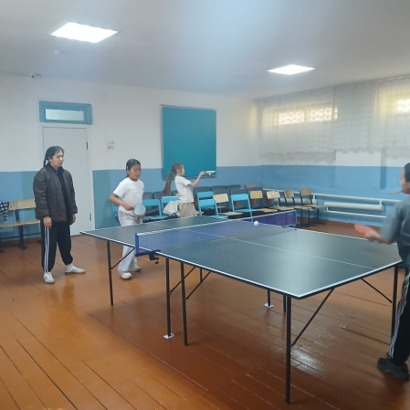
2026 жылдың 5 қазанында мұғалім Я.Р. Кошмановтың жетекшілігімен 5 «б» және 6 «б» сыныптарында «Музыкалық ринг» («Музыкальный ринг») сабақтан тыс іс-шарасы ұйымдастырылды. Оқушылар түрлі музыкалық сайыстарға қатысып, өздерінің өнерлерін және музыка пәніне деген қызығушылықтарын танытты.
2026 жылдың 8 қазанында С.А. Бейсенбаеваның жетекшілігімен 5 «б» және 6 «б» сынып оқушылары үшін «Еңбек мерекесі» («Праздник труда») атты сабақтан тыс іс-шара өтті. Шара оқушыларды еңбексүйгіштікке, ұқыптылыққа баулып, шығармашылық жұмыстарға деген ынтасын арттыруға бағытталды.
Қорытынды: Көркем еңбек, музыка және дене шынықтыру пәндерінің апталығына жоспарланған барлық іс-шаралар уақытында және мазмұнды өтті. Жауапты мұғалімдер өздеріне жүктелген міндеттерді жоғары деңгейде атқарды, ал оқушылар белсенділік танытып, шараларға толықтай қатысты.
ЖМБ ӘБ жетекшісі: ____________ Сейтмагамбетов А.Д.

